Miniteste 5 5. Percentagens
Nome da Escola | _____________________________________________ | Ano letivo 20___-20___ |  | Matemática | 7.º ano
Nome do Aluno | _____________________________________________ | Turma | N.º | Data
Professor | _____________________________________________ | __________ | ______ | ____-____-20__

Qual dos seguintes números corresponde a 20,5%?
1
(A) 2,05 (B) 0,25 (C) 0,205 (D) 0,0205
Numa escola do 3.º Ciclo foi realizado um inquérito sobre hábitos alimentares. Na pergunta: “Costumas comer sopa?” obtiveram-se os seguintes resultados:
2
- 45% respondeu “sempre”;
- 38% respondeu “raramente”;
- Os restantes responderam “nunca”.
Que percentagem de alunos respondeu “nunca”?
(A) 15% (B) 17% (C) 22% (D) 27%

Observa a figura.
3
Qual é a percentagem da figura que está pintada?
(A) 35,5% (B) 37%
(C) 37,5% (D) 60%
Qual das afirmações seguintes é verdadeira?
4
(A) 30% de 75 é igual a 25.
(B) 5% é igual a 0,5 .
(C) 20% da área de um quadrado de lado 5 cm é igual a 5 cm².
(D) 12,5% da soma dos divisores de 12 é igual a 3,4.
No ano passado, um clube de futebol tinha, na sua formação, 225 atletas inscritos. Este ano,
verificou-se uma diminuição de 12% no número de atletas inscritos.
5
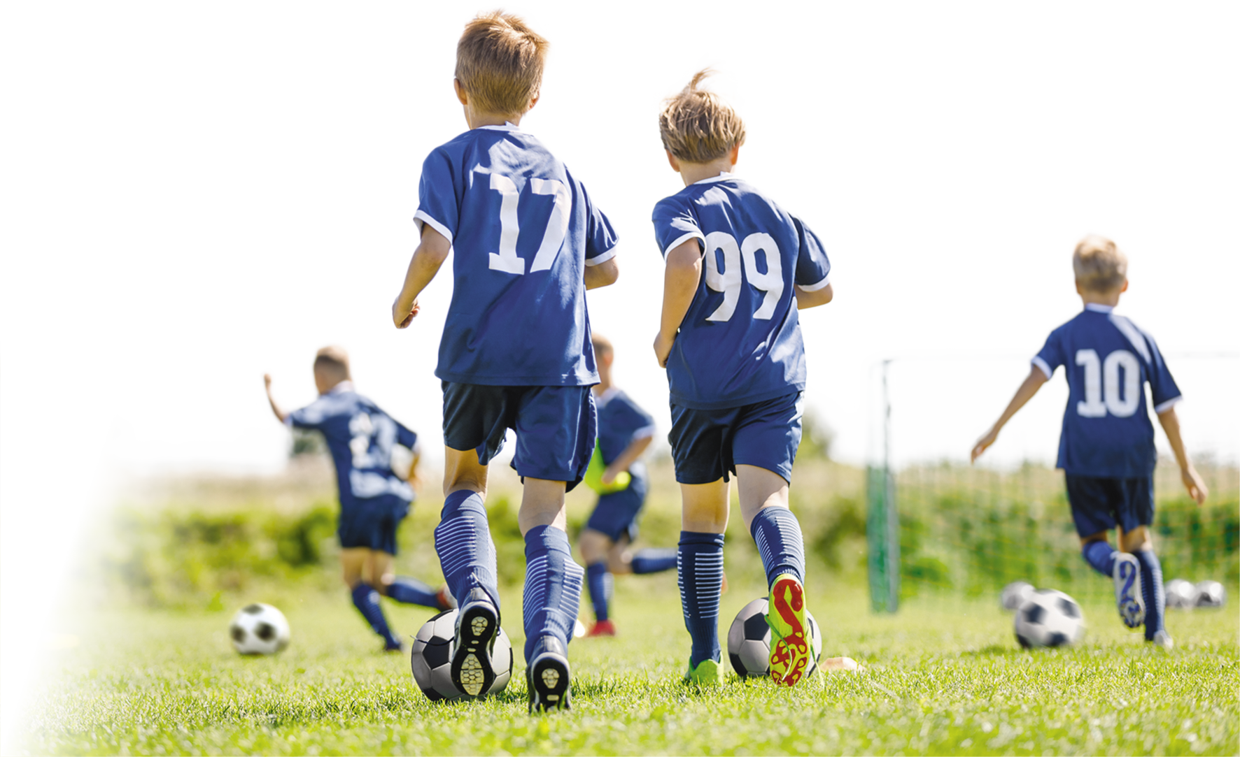
Quantos atletas estão inscritos este ano no clube?
(A) 27 (B) 88
(C) 213 (D) 198

